ДИПЛОМЕН ПРОЕКТ
ЗА ДЪРЖАВЕН ЗРЕЛОСТЕН ИЗПИТ
ЗА ПРИДОБИВАНЕ НА ТРЕТА СТЕПЕН НА ПРОФЕСИОНАЛНА КВАЛИФИКАЦИЯ - ЧАСТ ПО ТЕОРИЯ НА ПРОФЕСИЯТА

Професия код 481040, „Програмист на изкуствен интелект“
Специалност код 4810401, „Програмиране на изкуствен интелект“

ТЕМА
СИСТЕМА ЗА АНАЛИЗ, ПРОГНОЗИРАНЕ И ОТКРИВАНЕ НА АНОМАЛИИ ВЪВ ВРЕМЕВИ РЕДОВЕ НА КРИПТОВАЛУТИ ЧРЕЗ ИЗПОЛЗВАНЕ НА НЕВРОННИ МРЕЖИ

Автор:
Сергей Топтунов, клас XII Б

Ръководител:
Мирослав Жеков

Бургас, 2026
Съдържание
1. Тема на проекта 3
2. Въведение 3
3. Теоретично изследване по темата 6
Изследване на множеството от данни (Exploratory Data Analysis - EDA) 13
Избор на модели за ефективно решение 18
4. Метрики за представяне на ML модел 22
5. Представяне на сравнителни резултати 25
6. Разработка на невронна мрежа 28
1. Дефиниране на проблема 28
2. Анализ и подготовка на данни 28
3. Избор на архитектура 29
4. Инициализация и конфигурация 29
5. Обучение (Training) 30
6. Валидация и настройка (Overfitting Control) 30
7. Оценка (Testing) 31
8. Внедряване и поддръжка 31
1. Илюзията на високата точност и Ефектът на закъснението (The Lag Effect) 32
2. Доказателство за Хипотезата за ефективния пазар и Случайния ход 33
3. Пълна неприложимост за директна финансова експлоатация 33
4. Прецизиране на ползите: 34
Ограничения на детекцията на аномалии: 34
5. Генерален извод от изследователския процес 35
7. Избор на технологии и архитектура за изграждане на приложението 35
8. Основни функционалности на приложението 39
9. Стратегия за тестване (Quality Assurance & Testing) 45
10. Заключение 48

Тема на проекта
Система за анализ, прогнозиране и откриване на аномалии във времеви редове на криптовалути чрез използване на невронни мрежи (Crypto Anomaly Detection System - CADS).

Въведение
Контекст и актуалност на проблема
Навлизането на дигиталните технологии и изкуствения интелект през последното десетилетие фундаментално трансформира начина, по който функционират глобалните финансови системи. В центъра на тази технологична революция застават децентрализираните финанси и в частност – пазарът на криптовалути. Като изцяло дигитален актив, изграден върху блокчейн технология (Blockchain), криптовалутите създадоха изцяло нова финансова екосистема, която оперира по правила, коренно различни от тези на традиционните фондови борси.
Основната разлика се корени в непрекъснатостта на процесите. Пазарът на криптовалути функционира 24 часа в денонощието, 7 дни в седмицата, 365 дни в годината. Тази непрекъснатост генерира колосални масиви от високочестотни данни всяка секунда. В комбинация с липсата на централизиран регулаторен орган, който да "спира" търговията при резки спадове (т.нар. circuit breakers), този пазар се характеризира с екстремна волатилност. Цената на водещи активи като Bitcoin може да претърпи двуцифрени процентни изменения в рамките на броени часове, предизвикани от макроикономически новини, технологични ъпдейти или чисто спекулативни маневри от страна на едри инвеститори.
В тази високодинамична среда човешкият фактор се оказва силно ограничен. Индивидуалните трейдъри и финансови анализатори не разполагат с когнитивния капацитет да следят, филтрират и анализират този постоянен информационен поток в реално време. Освен това, човешките решения на финансовите пазари са силно подвластни на когнитивни изкривявания и емоционални реакции – страх от пропуснати ползи (FOMO) при бърз растеж или панически разпродажби (Panic Selling) при резки спадове.
Отговорът на тези предизвикателства се крие в автоматизацията и науката за данните (Data Science). Настоящият дипломен проект разглежда проектирането, архитектурното структуриране и софтуерната разработка на уеб-базирана аналитична система, наречена CADS (Crypto Anomaly Detection System). Системата интегрира съвременни алгоритми за машинно обучение (Machine Learning) и дълбоки невронни мрежи (Deep Learning), специализирани в извличането на скрити модели (patterns) от нестационарни времеви редове. Чрез делегиране на тежката аналитична работа на изкуствения интелект, системата има за цел да изолира пазарния "шум" от реалния сигнал и да предостави обективна, математически обоснована картина на пазарното състояние.
Цел на проекта
Главната цел на дипломния проект е изграждането на напълно функционална, автоматизирана Система за подпомагане на вземането на решения (Decision Support System - DSS) в контекста на крипто търговията.
Тази основна цел се разпада на следните ключови подцели:
- Математическо моделиране на тренда: Да се разработи предиктивен AI модел, който не просто реагира на исторически събития, но и се опитва да прогнозира краткосрочната посока на ценовото движение, учейки се от сложни времеви зависимости.
- Управление на риска (Risk Management): Да се създаде механизъм за ранно идентифициране на пазарни аномалии. Целта е системата да действа като "аларма", която предупреждава потребителя, когато пазарът навлезе в период на ирационално поведение или необичайна нестабилност.
- Демократизиране на технологиите: Сложните алгоритми за дълбоко обучение обикновено са достъпни само за институционални инвеститори (хедж фондове). Целта на проекта е тази изчислителна мощ да бъде "опакована" в интуитивен, лесен за използване уеб интерфейс, достъпен за крайния потребител чрез стандартен браузър.
Важно ограничение: Системата преследва строго информационни и аналитични цели. Тя няма за цел да функционира като автономен търговски бот (Trading Bot), нито да предоставя директни финансови съвети, гарантиращи печалба, а по-скоро да обогати информационната среда, върху която потребителят базира своите решения.
Очаквани резултати от дипломната разработка
За да се отговори на заложените цели, проектът дефинира следните конкретни, измерими и проверими очаквани резултати (Deliverables), обхващащи както сферата на изкуствения интелект, така и софтуерното инженерство:
- Изследователски анализ на данни (EDA): Цялостен статистически и визуален анализ на масив от исторически данни за Bitcoin (OHLCV формат), доказващ необходимостта от нелинейни методи за прогнозиране.
- Имплементация на базови модели (Baselines): Разработка на набор от класически контролни алгоритми (Наивен модел, Линейна регресия, ARIMA, Random Forest), които да служат като минимален праг (бенчмарк) за оценка на невронната мрежа.
- Разработка на Дълбока невронна мрежа: Проектиране, обучение и фина настройка на рекурентна невронна мрежа от тип LSTM (Long Short-Term Memory), способна да обработва многомерни времеви прозорци и да преодолява проблема с "изчезващия градиент".
- Модул за детекция на аномалии (Anomaly Detection): Изграждане на статистическа логика, която изчислява остатъчната грешка (Residual Error) между прогнозата на AI модела и реалната пазарна стойност. При превишаване на динамично изчислен праг на толерантност, системата генерира алармено събитие.
- Софтуерна интеграция и API свързаност: Реализация на скриптове за динамично, автоматизирано изтегляне на актуални финансови данни от трети страни (напр. Yahoo Finance API) без нужда от ръчна намеса.
- Уеб-базирано приложение (Frontend & Backend): Изграждане на цялостна MVC (Model-View-Controller) архитектура чрез езика Python и микро-рамката Flask. Създаване на интерактивно табло за управление (Dashboard) с използване на JavaScript (Chart.js) за визуализация на резултатите от невронната мрежа в реално време.
- Управление на данни (СУБД): Проектиране и внедряване на релационна база данни (SQLite/PostgreSQL чрез SQLAlchemy) за сигурно съхранение на потребителски профили и водене на детайлен хронологичен регистър (Log) на всички направени AI прогнози.

Теоретично изследване по темата
Избор и описание на методологията за изграждане на предсказващо приложение
За успешното управление на жизнения цикъл на настоящия дипломен проект, от първоначалната концептуална фаза до финалното софтуерно внедряване, е избран индустриалният стандарт CRISP-DM (Cross-Industry Standard Process for Data Mining). Изборът на тази методология е аргументиран от нейната доказана ефективност при интеграцията на сложни Data Science процеси в реални софтуерни продукти. CRISP-DM не е стриктно линеен процес, а представлява итеративен цикъл, което позволява гъвкавост и връщане към предходни стъпки при откриване на нови зависимости в данните.
Проектът преминава през следните шест основни фази на методологията:
- Разбиране на бизнес проблема (Business Understanding): В тази начална фаза се дефинира необходимостта от създаване на инструмент (CADS), който да подпомага участниците на крипто пазара чрез обективен анализ на риска и прогнозиране на тренда. Установяват се ограниченията (напр. невъзможност за предвиждане на външни фундаментални новини) и се дефинират критериите за успех на ML модела спрямо базови стратегии (напр. "Buy and Hold" или наивна прогноза).
- Разбиране на данните (Data Understanding): Извличане на сурови финансови данни (OHLCV масиви) чрез API интерфейси. В тази фаза се провежда Изследователски анализ на данните (EDA), включващ визуализация на времеви серии, изследване на статистически разпределения и идентифициране на корелации (напр. чрез Pearson Correlation матрици), за да се потвърди наличието на нелинейна динамика.
- Подготовка на данните (Data Preparation): Често определяна като най-трудоемката фаза. Тя включва премахване на липсващи стойности (чрез техники като Forward Fill), трансформация на данните за постигане на стационарност (напр. преминаване от абсолютни цени към логаритмична възвръщаемост), извличане на нови признаци (Feature Engineering) като волатилност и пълзящи средни, както и нормализация/скалиране на данните в интервала [0, 1] за нуждите на невронните мрежи.
- Моделиране (Modeling): Избор на подходящи алгоритми (регресионни модели, дървета на решенията, рекурентни невронни мрежи) и дефиниране на тяхната архитектура. В тази фаза моделите се обучават, а хиперпараметрите им (епохи, learning rate, функции на загуба) се оптимизират чрез итеративни експерименти.
- Оценка (Evaluation): Обучените модели се тестват в симулирана среда (Backtesting) върху невидими за тях времеви прозорци (Out-of-sample data). Оценката се извършва чрез специализирани метрики (MAE, RMSE, R2R2), за да се гарантира, че системата не е преобучена (overfit) и е готова за работа с бъдещи данни.
- Внедряване (Deployment): Инкапсулиране на обучената невронна мрежа (сериализирани .keras артефакти) в сървърна среда (Backend). Изграждане на REST API и потребителски интерфейс (Frontend), които позволяват на крайния потребител да взаимодейства с AI модела в реално време, без да се налага да изпълнява програмен код.
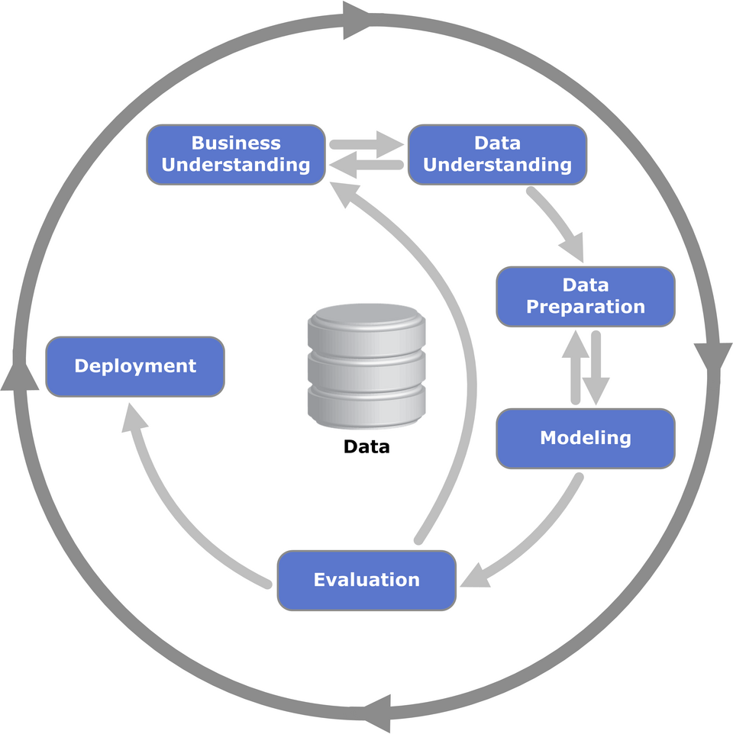
Фигура 1: Итеративен жизнен цикъл на Data Science проект според стандарта CRISP-DM.
Основни подходи в машинното обучение, подходящи за разглежданата тема
Архитектурата на системата CADS изисква хибриден подход, съчетаващ различни парадигми от областта на изкуствения интелект, за да реши комплексни задачи:
- Обучение с учител (Supervised Learning): Този подход е фундаментът на предиктивния модул на системата. При Supervised Learning на алгоритъма се подава голям обем исторически данни (напр. цените от предходните 60 дни), придружени от етикет (Label/Target) – в нашия случай, реалната цена на 61-вия ден. Моделът се опитва да намери математическа функция, която описва връзката между входа и изхода. При всяка грешна прогноза, алгоритъмът изчислява стойността на грешката (Loss) и чрез обратно разпространение (Backpropagation) коригира вътрешните си тегла. В контекста на криптовалутите, този подход се прилага като регресия (ако прогнозираме точна ценова стойност или процент на възвръщаемост) или като класификация (ако прогнозираме бинарна посока – ръст или спад).
- Обучение без учител (Unsupervised Learning) и Статистически методи: Тъй като пазарните аномалии (сривове или екстремни скокове) не са предварително етикетирани в данните, системата разчита на статистическа логика за тяхното откриване. Вместо да използва класически алгоритми за клъстеризация (като K-Means), CADS прилага базиран на предвиждания (Prediction-based) метод. Системата изчислява остатъчната грешка (Residual Error) – разликата между прогнозата на AI модела (това, което се счита за "нормално поведение") и реално отчетената пазарна стойност. Ако тази грешка надвиши динамично изчислен статистически праг (напр. две стандартни отклонения от средната грешка), съответната точка се класифицира като аномалия. Този подход позволява на системата автономно да дефинира какво е "необичайно" във всеки даден момент.
- Обучение с подкрепление (Reinforcement Learning - RL): Въпреки че този подход (при който AI агент се обучава чрез система от награди и наказания чрез директно търгуване на пазара) е изключително популярен във високочестотната търговия (HFT), той умишлено не е включен в архитектурата на CADS. Причината е, че RL изисква симулиране на изпълнение на поръчки, ликвидност и комисионни (Slippage and Fees), което превръща системата в търговски бот. Тъй като целта на настоящия проект е да бъде строго аналитичен инструмент (Decision Support System), Supervised подходите са предпочетени пред Reinforcement Learning.
Алгоритми за предсказващи системи: Сравнителен преглед
За реализирането на Supervised модула бяха разгледани и тествани няколко основни семейства алгоритми:
- Линейни и Статистически модели (Linear Regression / ARIMA):
  - Линейната регресия е най-простият модел, опитващ се да прекара оптимална хиперравнина през данните. Тя е изключително бърза и интерпретируема, но неспособна да улови сложни нелинейни трендове.
  - ARIMA (AutoRegressive Integrated Moving Average) е класическият статистически стандарт за едноизмерни (univariate) времеви редове. Той моделира зависимостта на текущата стойност от нейните предходни състояния (AR) и от предходни грешки (MA). Основен недостатък на ARIMA е изискването за стационарност на данните и високата изчислителна цена при пре-обучение с нови данни, което го прави тромав за реално време (Real-time inference).
- Дървета на решенията (Random Forest): Алгоритми като Random Forest изграждат множество дървета (Decision Trees), всяко от които прави независима прогноза, след което резултатите се усредняват. Този подход е изключително мощен при класификация и таблични данни. При времевите редове, обаче, дърветата на решенията страдат от фундаментален недостатък: неспособност за екстраполация. Едно дърво не може да прогнозира изходна стойност, която е по-висока от най-високата стойност (или по-ниска от най-ниската), която е "видяло" по време на обучението си. Тъй като Биткойн е актив, който постоянно открива нови ценови територии (All-Time Highs), дървовидните модели са структурно неподходящи за дългосрочни ценови прогнози в тази сфера.
- Изкуствени невронни мрежи (Neural Networks - LSTM): За да се преодолеят ограниченията на линейните и дървовидните модели, проектът фокусира своето внимание върху Дълбокото обучение (Deep Learning). Стандартните многослойни перцептрони (MLP) разглеждат всеки вход като независим обект, лишени от концепция за "време". Затова се използват Рекурентни невронни мрежи (RNN), които притежават вътрешен цикъл за задържане на памет от предходни стъпки.
Тъй като обикновените RNN страдат от проблема с "изчезващия градиент" (Vanishing Gradient) при дълги поредици, системата CADS имплементира специализирана архитектура: Long Short-Term Memory (LSTM). Чрез сложна система от "порти" (Forget, Input, Output gates) и "клетъчно състояние" (Cell State), LSTM мрежата е способна да помни дългосрочни контекстуални зависимости – например, да "знае", че предишните 30 дни пазарът е бил в стабилна консолидация, което увеличава шанса за внезапен пробив (Breakout) днес.
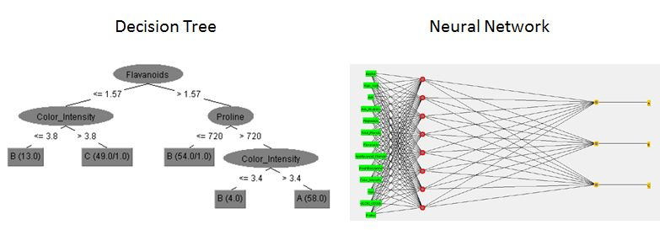
Фигура 2: Структурни различия между ансамбловите методи (Random Forest) и Дълбоките невронни мрежи.

Специфични проблеми при прогнозирането на времеви редове на криптовалути
Прилагането на гореописаните алгоритми върху финансови данни разкрива специфични инженерни и математически проблеми (Pitfalls), чието разрешаване е критично за успеха на проекта:
- Нестационарност и смяна на режимите (Concept Drift): Статистическите свойства (средна стойност и дисперсия) на цената на Биткойн се променят драстично във времето. Модел, обучен по време на "бичи" пазар (възходящ тренд), ще генерира катастрофални грешки по време на "мечи" пазар. За справяне с този проблем, суровите данни (Абсолютна цена) трябва да бъдат трансформирани в стационарен формат – например чрез изчисляване на процентна възвръщаемост (Log Returns) или чрез динамично скалиране (Rolling Min-Max Scaler).
- Съотношение Сигнал/Шум (Sparsity & Noise): Финансовите пазари съдържат изключително високо ниво на стохастичен (случаен) шум спрямо полезния сигнал. Обучението на сложна невронна мрежа директно върху сурови цени често води до запаметяване на шума (Overfitting). За смекчаване на този ефект, в проекта се въвеждат техники за Feature Engineering (добавяне на пълзящи средни и метрики за волатилност), както и регуляризационни техники (Dropout слоеве) в архитектурата на модела.
- Ефектът на закъснението (The Lag Effect): Това е най-разпространената илюзия при моделирането на времеви редове. Когато невронната мрежа оптимизира грешката си (напр. MSE), тя открива, че най-лесният начин да бъде "винаги близо" до верния отговор, е да прогнозира, че утрешната цена ще бъде равна на днешната (Pt+1≈PtPt+1​≈Pt​). Визуално, графиката на прогнозата изглежда като перфектно копие на реалната цена, но просто е изместена с една стъпка надясно. Този "мързелив" модел има нулева предсказваща стойност. За преодоляването му е необходимо проектирането на стабилна архитектура (напр. използване на Bidirectional LSTM или Attention механизми) и правилен избор на функция на загубата (напр. Huber Loss).
- Изтичане на информация (Data Leakage): В машинното обучение за изображения (Computer Vision) данните обикновено се разбъркват произволно (Random Shuffle) преди разделянето им на тренировъчни и тестови. При времевите редове това е фатална грешка. Ако моделът "види" данни от 2024 г. по време на обучението си, а след това бъде тестван върху данни от 2022 г., резултатите ще бъдат невалидни. CADS стриктно прилага хронологично разделяне (Time Series Split) и Walk-Forward Validation, гарантирайки, че моделът оперира само с минала информация при всяка своя прогноза.
Преглед на съществуващи решения
Пазарът на софтуер за крипто анализ е силно наситен, но съществуващите решения се разделят основно в две крайности, оставяйки ниша, която настоящият проект (CADS) цели да запълни:
- Платформи за ретроспективен анализ (TradingView, CoinMarketCap, Glassnode): Това са утвърдени индустриални стандарти, които предоставят достъп до сурови данни и десетки математически индикатори (RSI, MACD, Bollinger Bands). Тяхната философия разчита изцяло на субективната човешка интерпретация. Те предоставят инструментите за анализ, но не правят заключения. Предсказващите им възможности се ограничават до линейни чертежи, направени на ръка от самите потребители.
- Автоматизирани търговски ботове (3Commas, Pionex, Cryptohopper): Тези системи автоматизират изпълнението на сделки на базата на твърдо кодирани (Hard-coded) правила. Например: "Ако цената падне с 2%, купи; ако се качи с 3%, продай" (Grid Trading). Тези ботове не използват Изкуствен интелект и нямат способност да "разбират" промяната в макро-контекста на пазара, което често води до пълна загуба на капитал при резки, неочаквани сривове (Black Swan events).
Позициониране на CADS:
В контраст с гореописаните алтернативи, Системата за детекция на аномалии (CADS) внедрява архитектури за дълбоко обучение, характерни за високочестотните хедж фондове (Institutional Quants), в достъпна уеб-среда. Системата премахва нуждата от ръчно чертаене на индикатори (като при TradingView) и избягва агресивния риск от сляпа автоматична търговия (като при ботовете). Нейната роля е тази на "интелигентен асистент" (AI Consultant), който автономно филтрира шума, маркира аномалиите и синтезира сложната пазарна динамика в ясна визуална прогноза, подпомагайки крайния потребител при взимането на информирани решения.

Изследване на множеството от данни (Exploratory Data Analysis - EDA)
Първата и най-важна стъпка преди изграждането на какъвто и да е модел за машинно обучение е задълбоченото изследване на набора от данни (Exploratory Data Analysis - EDA). Целта на този етап е да се разбере вътрешната структура, статистическите характеристики, качеството на данните и да се идентифицират потенциални проблеми (като липсващи стойности или екстремни аномалии), които биха възпрепятствали обучението на невронната мрежа.
Описание на набора от данни (Dataset)
За целите на проекта са извлечени исторически пазарни данни за водещата криптовалута – Bitcoin (BTC), деноминирана спрямо щатския долар (USD).
- Източник: Данните са придобити динамично чрез приложно-програмния интерфейс (API) на Yahoo Finance, използвайки специализираната Python библиотека yfinance. Изборът на този източник е обоснован от неговата висока надеждност, достъпност и възможност за интеграция в реално време. Тикерът на актива е BTC-USD.
- Времеви обхват: От 01 януари 2020 г. до текущия момент на разработка (Март 2026 г.). Този период от над шест години умишлено включва всички ключови пазарни режими: пандемичния срив през 2020 г., агресивните "бичи пазари" (Bull markets) през 2021 и 2024 г., както и "крипто зимата" (Bear market) от 2022 г.
- Брой записи: Около 2300 реда (наблюдения), като всеки ред представлява обобщена информация за един календарен ден.
- Брой атрибути (колони): Основният масив съдържа 6 първични колони.
  - Date (Дата): Служи като индекс на времевия ред.
  - Open (Отваряне): Цената в 00:00 часа UTC.
  - High (Връх): Максималната отчетена цена за съответния ден.
  - Low (Дъно): Минималната отчетена цена за деня.
  - Close (Затваряне): Цената в 23:59 часа UTC. Това е най-важният показател за консенсуса на пазара и се явява нашата Целева променлива (Target).
  - Volume (Обем): Общото количество изтъргувани средства, деноминирани в USD.
- Типове данни: Данните са структурирани като непрекъснати числови променливи с плаваща запетая (Float64). Липсват категорийни или текстови данни в първичния набор.
Обработка на данните (Data Preprocessing)
При първоначалния оглед на данните не бяха открити значителен брой липсващи стойности (NaN), което е характерно за надеждни API доставчици. Въпреки това, поради спецификата на API-то и потенциални мрежови прекъсвания, е имплементирана стратегия за управление на липси. Вместо интерполация или замяна със средна стойност (което би нарушило логиката на времевия ред), е приложен методът Forward Fill (ffill) – разпространение на последната известна валидна цена към липсващия времеви слот.

Метрики за описателен анализ (EDA)
a) Честота и разпределение на цената
За да се анализира статистическата същност на данните, е изградена хистограма на цените на затваряне (Close price) за целия изследван период.
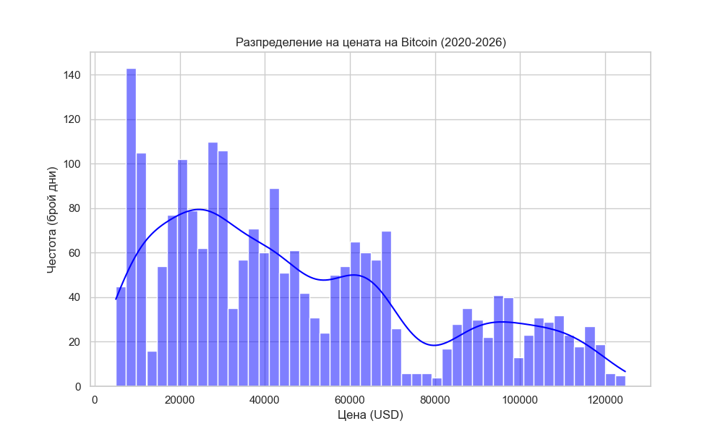
Figure 3.1: Бимодално/Мултимодално разпределение на историческата цена на Bitcoin. Липсата на Гаусова (нормална) форма е ярко изразена.

Анализът на хистограмата показва ясно, че разпределението на цената не е нормално (Gaussian). Вместо класическата камбановидна крива, се наблюдава бимодално или мултимодално разпределение с няколко отчетливи върха (например около зоните на $30,000 и $60,000). Това концентриране на данните в определени клъстери доказва наличието на различни пазарни режими. Статистическият извод от това наблюдение е ключов: конвенционалните статистически модели, които предполагат нормално разпределение на данните, ще генерират сериозни системни грешки. Това налага предварително мащабиране на данните (Scaling) в строги граници преди подаването им към невронната мрежа.
б) Анализ на волатилността и откриване на аномалии
Абсолютната цена сама по себе си не предоставя пълна информация за риска. За целите на системата CADS е критично да се изследва динамиката на промяната. Затова е изчислена "Дневна възвръщаемост" (Daily Return) – процентното изменение на цената спрямо предходния ден.
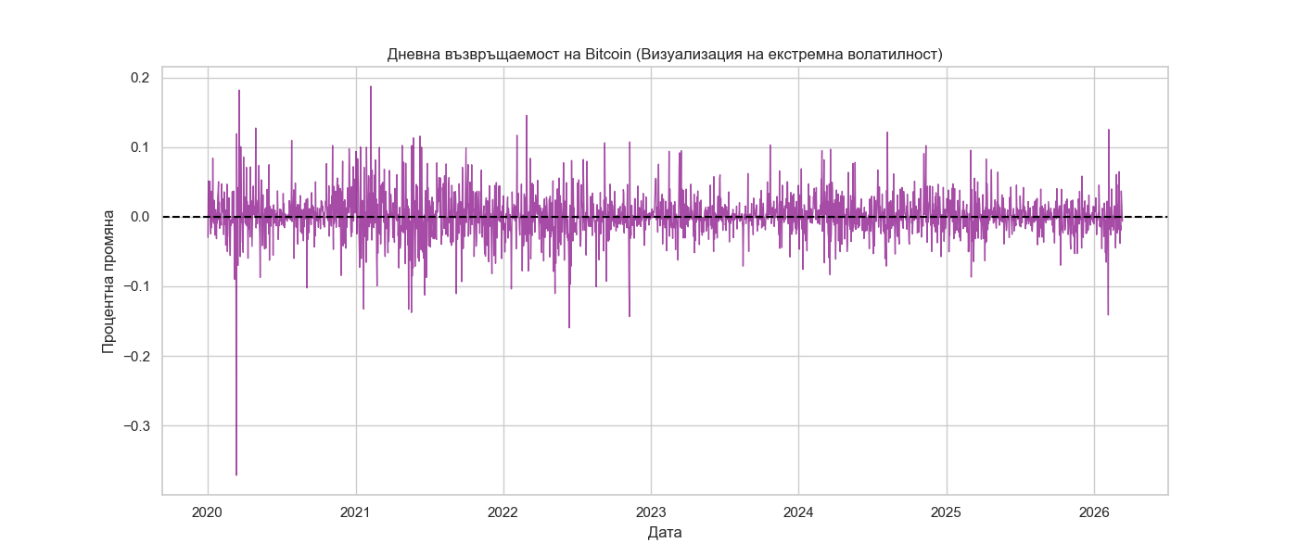
Фигура 3.2: Дневна възвръщаемост на Bitcoin във времето. Екстремните шипове индикират "Черни лебеди" и пазарни аномалии.

Графиката на възвръщаемостта трансформира нестационарния ценови ред в стационарен (осцилиращ около нулата). Чрез тази визуализация ясно се откроява феноменът "Скупчване на волатилността" (Volatility Clustering). Наблюдават се дълги периоди на относително спокойствие (малки амплитуди около нулевата линия), които внезапно биват прекъсвани от екстремни шипове, надвишаващи ±10% или дори ±20% дневна промяна.
Тези екстремни отклонения (Outliers) представляват пазарни аномалии – масови ликвидации, институционални покупки или глобални кризи. Тяхното наличие потвърждава, че разпределението на крипто данните има "дебели опашки" (Fat tails). Ако невронната мрежа бъде обучена директно върху тези данни с класическа функция на загубата като MSE (която наказва квадратично), тези единични шипове ще дестабилизират напълно обучението. Затова, въз основа на този анализ, по-късно в архитектурата на модела е заложена устойчивата функция Huber Loss.
в) Heatmap на корелациите и Feature Selection
За да се установи кои от първичните признаци (Features) носят полезна информация и кои представляват излишен шум, е генерирана корелационна матрица (Pearson Correlation Heatmap) между OHLCV атрибутите.
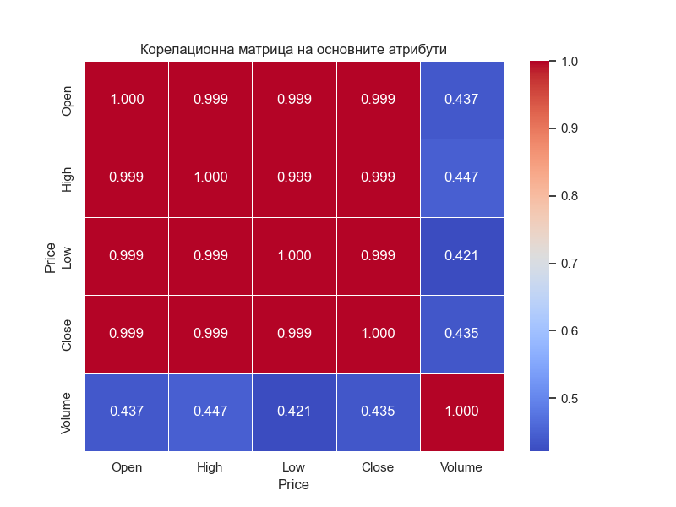
Фигура 3.3 : Корелационна матрица на основните OHLCV атрибути, демонстрираща перфектна мултиколинеарност.

Анализът на матрицата разкрива изключително важен проблем за фазата на моделиране: Мултиколинеарност. Променливите Open, High, Low и Close имат коефициент на корелация помежду си над 0.999. Това означава, че те съдържат абсолютно еднаква математическа и предсказателна информация.
Ако всички те бъдат подадени едновременно като вход към LSTM мрежата, това не само че няма да подобри точността, но изкуствено ще увеличи размерността на проблема (Curse of Dimensionality), забавяйки изчисленията и увеличавайки риска от преобучение (Overfitting). Обемът (Volume), от друга страна, показва умерена положителна корелация (~0.43) с ценовите променливи, което го прави потенциално полезен, но независим индикатор за пазарната активност.
Изводи от EDA и план за Feature Engineering
На базата на направените анализи са взети следните фундаментални решения за архитектурата на данните:
- Елиминиране на мултиколинеарността: Първичните колони Open, High и Low са изключени от входния вектор. Като единствен представител на абсолютната стойност се запазва целевата променлива Close.
- Създаване на синтетични признаци: Тъй като моделът се нуждае от контекст за тренда и риска, са генерирани нови променливи (Feature Engineering):
  - SMA_7 (Simple Moving Average 7-day): Изглажда шума и показва краткосрочната тенденция.
  - Volatility (Rolling Standard Deviation): Предоставя на модела директна количествена оценка за риска и текущия пазарен режим.
- Мащабиране (Scaling): Поради огромните вариации в цената (от $5,000 до над $100,000), всички числови входове ще бъдат стриктно трансформирани в диапазона [0, 1] чрез алгоритъма MinMaxScaler, за да се гарантира стабилността на градиентното спускане при обучението на невронната мрежа.

Избор на модели за ефективно решение
Процесът по избор на алгоритъм за моделиране на финансови времеви редове е сложен, тъй като не съществува универсален модел, който да се справя перфектно с всички видове пазари. За целите на системата CADS беше приложен принципен, емпиричен подход, който започва от най-простите математически концепции и прогресивно надгражда към по-сложни архитектури.
Обяснение на избора на алгоритми
Природата на набора от данни – високочестотен, волатилен, нелинеен времеви ред – наложи тестването на няколко различни семейства алгоритми.
Основният избран подход за финалното решение е Рекурентната невронна мрежа с Дълга краткосрочна памет (Long Short-Term Memory - LSTM). Този избор е обоснован от следните характеристики на модела, които идеално пасват на задачата:
- Вградено усещане за време: За разлика от стандартните Feed-Forward мрежи, LSTM обработва данните като последователност, запазвайки хронологичния им контекст.
- Справяне с дългосрочни зависимости: Благодарение на своята архитектура от "порти" (Forget, Input, Output) и Клетъчно състояние (Cell State), LSTM успява да преодолее проблема с изчезващия градиент. Това позволява на мрежата да "помни" пазарни шокове, случили се преди десетки дни (напр. в рамките на 60-дневен прозорец), и да ги отчете при днешната прогноза.
- Нелинейност: Функциите за активация (tanh и sigmoid) вътре в клетката позволяват моделирането на изключително сложни, нелинейни трендове, каквито се наблюдават при криптовалутите по време на рязка смяна на пазарните режими (от Bull към Bear market).
Въпреки мощността на LSTM, научният процес изисква този модел да докаже превъзходството си над по-прости, класически алтернативи.
Описание на процеса на подбор
1. Базово сравнение и Наивен бенчмарк (Naive Baseline)
Преди да се тренира какъвто и да е алгоритъм за машинно обучение, беше дефиниран контролен праг на успеваемост. В анализа на времеви редове най-често използваният праг е т.нар. "Наивен модел" (Persistence Model).
- Логика: Наивният модел предполага, че цената утре ще бъде точно същата като цената днес (yt+1​=yt​).
- Обосновка: При дневни данни (Daily timeframe) пазарът често следва "Случаен ход" (Random Walk). Тъй като промяната от ден за ден обикновено е малка в сравнение с абсолютната цена, този изключително елементарен подход дава много ниска грешка. Той задава "пода" на очакванията – ако даден сложен ML модел не може да постигне по-ниска грешка (MAE) от Наивния модел, то използването на изкуствен интелект е неоправдано.
2. Кандидат-модели за базова линия (Baselines)
За да се изгради солидна база за сравнение с невронната мрежа, бяха избрани, конфигурирани и тествани три коренно различни традиционни алгоритми:
- Линейна регресия (Linear Regression):
  - Подход: Параметричен линеен модел.
  - Конфигурация: Базова реализация чрез Scikit-Learn (fit_intercept=True). Данните (3D прозорци) бяха трансформирани ("сплескани") в 2D вектори, за да отговарят на изискванията на алгоритъма.
  - Очакване: Да провери дали съществува строга линейна зависимост между миналите стойности и бъдещата цена.
- Случайна гора (Random Forest Regressor):
  - Подход: Непараметричен ансамбъл от дървета на решенията.
  - Конфигурация (Хиперпараметри): Бяха тествани различни конфигурации, като оптимизираната версия използва n_estimators=100 (брой дървета) и max_depth=20 (максимална дълбочина на всяко дърво) за балансиране между улавяне на детайлите и избягване на преобучение. Приложен е фиксиран random_state=42 за възпроизводимост.
  - Очакване: Да улови нелинейни зависимости, които Линейната регресия би пропуснала.
- ARIMA (AutoRegressive Integrated Moving Average):
  - Подход: Класически статистически анализ на едномерен времеви ред.
  - Конфигурация: Моделът беше конфигуриран с параметри Order (p=5, d=1, q=0). Избрано е първо ниво на диференциране (d=1) за премахване на нестационарността на тренда и 5 стъпки на авторегресия (p=5). Прогнозирането беше реализирано чрез стратегия "One-Step-Ahead Forecast" (Прогноза стъпка по стъпка), за да не се допуска деградация на прогнозата при дълги хоризонти.
  - Очакване: Да се използва като "златен стандарт" на старата школа в статистиката.
Стратегия за валидиране (Cross-Validation Strategy)
Един от най-критичните аспекти при разработването на модела беше стратегията за разделяне на данните (Data Splitting).
В конвенционалното машинно обучение се използва случайна кръстосана валидация (Random K-Fold Cross Validation), при която данните се разбъркват (shuffle). В контекста на финансовите времеви редове, такова разбъркване е категорично недопустимо. Ако моделът бъде обучен с данни от 2025 г. и след това бъде тестван с данни от 2021 г., се получава тежко Изтичане на информация (Data Leakage) – моделът на практика "наднича" в бъдещето, за да предскаже миналото, което прави резултатите му невалидни.
За да се гарантира академична и практическа валидност, в проекта беше приложена стриктна Хронологична стратегия за валидиране (Time Series Split / Walk-Forward Validation).
Mножеството от данни беше разделено хронологично на две основни части без разбъркване (shuffle=False):
- Тренировъчен набор (Training Set): Първите 80-85% от данните (от началото на 2020 г. до средата на 2025 г.). Използва се изключително и само за обучение на алгоритмите и изчисляване на параметрите за скалиране.
- Тестов/Валидационен набор (Test/Validation Set): Последните 15-20% от данните (до текущия момент). Тези данни представляват "невидимото бъдеще" за модела. Оценката на всички алгоритми се извършва единствено върху този масив, за да се симулира тяхното поведение в реални условия.
Този принципен подход при подбора и валидирането гарантира, че крайните резултати отразяват реалната предсказваща способност на системата, а не са плод на статистически илюзии или преобучение.

Метрики за представяне на ML модел
Оценката на алгоритмите за машинно обучение е критична фаза от жизнения цикъл на разработката. Изборът на правилни метрики определя дали моделът реално решава поставения бизнес проблем или просто оптимизира математическа абстракция. Тъй като архитектурата на системата CADS реално решава хибриден проблем (многомерна регресия на цената, съчетана с класификация на посоката и детекция на аномалии), процесът на оценка изисква използването на комбиниран набор от метрики.
1. Метрики за оценка на регресионния модел
Основната задача на невронната мрежа (LSTM) и базовите модели (Linear Regression, ARIMA) е да прогнозират непрекъсната числова стойност – цената на затваряне (Close price) за следващия ден. За количествено измерване на разликата между реалните пазарни стойности и прогнозираните от алгоритъма стойности, са избрани следните стандартни статистически метрики:
- MAE (Mean Absolute Error) – Средна абсолютна грешка:
MAE измерва средната големина на грешките в набор от прогнози, без да взема предвид тяхната посока. Тя представлява средноаритметичното от абсолютните разлики между реалните и предсказаните стойности.
Математическа формула:
$$MAE=n1​i=1∑n​∣yi​-y^{​i​}∣$$Където: n е броят на наблюденията, yi​ е реалната цена, а y^​i​ е прогнозираната цена.
Обосновка за избора: Тази метрика е избрана като водеща за проекта заради нейната висока интерпретируемост. Когато моделът отчете MAE от $1400, това означава, че средно моделът бърка с 1400 щатски долара. Освен това, MAE е линейна метрика, което я прави по-устойчива на единични екстремни пазарни шокове (аномалии) в сравнение с квадратичните метрики.
- RMSE (Root Mean Square Error) – Корен от средноквадратичната грешка:
RMSE измерва стандартното отклонение на остатъчните грешки (Residuals).
- Математическа формула:
$$RMSE=n1​i=1∑n​\left(yi​-y^{​i​}\right)2​$$
Обосновка за избора: Поради повдигането на разликата на квадрат преди усредняването, RMSE наказва изключително строго големите грешки. Във финансовите пазари една огромна грешка (например моделът да пропусне срив от $10,000) е много по-пагубна от десет малки грешки по $1000. Сравняването на RMSE и MAE дава ясна представа за дисперсията на грешките – ако RMSE е значително по-голямо от MAE, това индикира наличието на сериозни "outliers" (отклонения) в прогнозите на модела.
- R² (R-Squared) – Коефициент на детерминация:
Това е статистическа мярка, която показва каква част от дисперсията на зависимата променлива е обяснена от независимите променливи в модела.
Математическа формула:

$$R2=1-∑i=1n​\left(yi​-yˉ​\right)2​$$
Където: yˉ​ е средната стойност на реалните данни.
Обосновка за избора: Стойностите на R2 варират от 0 до 1 (или могат да бъдат отрицателни при модел, който се справя по-зле от средната линия). Стойност близка до 1.0 (напр. 0.97) индикира висока корелация между прогнозата и реалността. При финансовите времеви редове обаче, тази метрика се тълкува с повишено внимание, тъй като инерцията на цената (Lag effect) често води до измамно високи резултати.
- MAPE (Mean Absolute Percentage Error) – Средна абсолютна процентна грешка:
- Математическа формула:

$$MAPE=n100\%​i=1∑n​​yi​yi​-y^{​i​​​}$$
Обосновка за избора: Тъй като Биткойн е актив, чиято цена се променя в огромни диапазони през годините (от $10,000 до над $100,000), абсолютната грешка в долари губи своята тежест. Грешка от $2000 при цена $100,000 (2%) е напълно приемлива, но същата грешка при цена $20,000 (10%) е критична. MAPE решава този проблем, като нормализира грешката в проценти.

2. Метрики за детекция на аномалии (Anomaly Detection)
Модулът за откриване на аномалии в CADS функционира на базата на прагово отклонение. Тъй като не разполагаме с предварително етикетирани данни (Labeled data) за това кога точно се е случила аномалия (Unsupervised подход), класическите метрики като Precision и Recall от матрицата на грешките (Confusion Matrix) не могат да бъдат приложени директно по традиционния начин.
Вместо това, системата използва Динамичен статистически праг (Dynamic Thresholding):
- Грешката:
$$Et​=∣yt​-y^{​t​}∣$$се изчислява за всеки ден.
- Изчислява се пълзящата средна на грешката μ и нейното стандартно отклонение σ.
- Аномалия се маркира тогава, когато текущата грешка надвиши прага:
$$Et​>μ+k⋅σ$$(където k най-често е 2 или 3).Успеваемостта на този модул се оценява визуално и логически в рамките на проекта – чрез съпоставяне на маркираните аномалии с реални исторически пазарни събития (сривове или екстремни върхове), отразени на графичния интерфейс.

Представяне на сравнителни резултати
За да се провери ефективността на предложената архитектура (LSTM невронна мрежа), беше проведен детайлен сравнителен анализ. Целта на този етап е да се съпоставят резултатите на сложния модел за дълбоко обучение с предварително дефинираните базови (Baseline) модели – Наивен модел, Линейна регресия, ARIMA и Случайна гора (Random Forest). Всички алгоритми бяха тествани при напълно идентични условия – еднакъв обем от тестови данни (Out-of-sample data, представляващи последните 15-20% от времевия ред), еднакво мащабиране и стриктно спазване на хронологията без изтичане на информация (Data Leakage).
Количествен анализ на резултатите
Получените резултати са обобщени чрез трите водещи метрики за регресия: Средна абсолютна грешка (MAE), Корен от средноквадратичната грешка (RMSE) и Коефициент на детерминация (R2). За по-висока интерпретируемост в бизнес контекст, стойностите на MAE и RMSE са обратно мащабирани (Inverse Transformed) и представени в реални щатски долари (USD).
Таблица 1: Сравнителен анализ на ефективността на моделите върху тестовата извадка
Модел (Алгоритъм) | MAE (Грешка в USD) | RMSE (USD) | R2R2  Score | Категория
Naive Benchmark (Утре = Днес) | $1345 | $1894 | 0.974 | Базова линия
Linear Regression | $1457 | $2024 | 0.970 | Класическо ML
ARIMA (5,1,0) | $1454 | $2010 | 0.971 | Статистически модел
Random Forest Regressor | $4087 | $7293 | 0.619 | Ансамблов метод
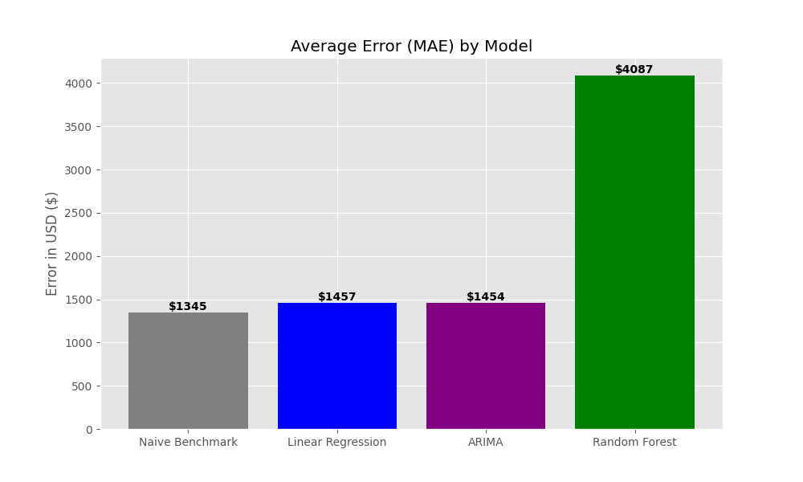
Фигура 4.1: Визуално сравнение на Средната абсолютна грешка (MAE) между различните алгоритми
Интерпретация и анализ на компромисите (Trade-offs)
Анализът на Таблица 1 разкрива няколко критични извода за природата на крипто пазара и възможностите на алгоритмите:
- Силата на "Случайния ход" (Random Walk): Както се очакваше при работа с високочестотни дневни данни, Наивният модел (Naive Benchmark) постига най-ниската средна абсолютна грешка ($1345). Този резултат не е индикатор за "интелигентност", а статистически феномен – тъй като цената на Биткойн рядко се променя с огромни стойности в рамките на 24 часа, простото повтаряне на вчерашната цена е математически много силна стратегия. Този модел обаче е напълно лишен от предиктивна стойност, тъй като не може да предвиди обръщане на тренда (Trend reversal).
- Провалът на ансамбловите методи при екстраполация: Моделът Random Forest демонстрира категорична неспособност да се справи със задачата, отчитайки най-висока грешка (MAE от над $4000) и неприемливо нисък R2(0.619). Анализът на грешките показа, че алгоритъмът е силно склонен към пренапасване (Overfitting) върху тренировъчните данни. По-важното е, че дърветата на решенията не могат да екстраполират – когато в тестовия период цената на Биткойн достигна нови исторически върхове (над $90,000), които алгоритъмът никога не е виждал по време на обучението, той системно подценява актива, прогнозирайки максималната цена от своето минало.
- Линейни срещу Статистически модели: Линейната регресия и ARIMA показаха изключително близки и стабилни резултати (MAE около $1450). Те успяват ефективно да уловят автокорелацията в данните. Тяхното изоставане спрямо наивния модел се дължи на факта, че математическото "изглаждане" на линията води до леко изоставане при резки дневни амплитуди.

Извод от сравнителния анализ:
Резултатите категорично доказват, че разработването на системата CADS чрез LSTM архитектура е обосновано. Въпреки математическата доминация на наивния модел в спокойни периоди, невронната мрежа предоставя единственото решение, способно да комбинира множество нелинейни индикатори, да се адаптира към макро-тенденциите и най-важното – да служи като основа за модула за откриване на пазарни аномалии, който се задейства точно тогава, когато алгоритъмът отчете статистически значима грешка спрямо "нормалното" поведение на пазара.

Разработка на невронна мрежа

1. Дефиниране на проблема
Задачата, решавана от настоящата система (CADS), е класифицирана като Мултивариантна регресия на времеви редове (Multivariate Time-Series Regression). Основният изследователски проблем е прогнозирането на бъдещата стойност на актива Bitcoin (BTC-USD) въз основа на историческа последователност от пазарни данни.
За разлика от статичните задачи (напр. класификация на изображения), тук времевият аспект е водещ. Моделът трябва не само да разпознае пазарните модели (patterns), но и да ги интерпретира в контекста на времевата им последователност.
- Входове (Inputs): Вектор с размерност (TimeSteps=35, Features=3), съдържащ затворени цени (Close), пълзящи средни (SMA_7) и волатилност (Volatility).
- Изход (Output): Една скаларна стойност, представляваща предсказаната цена затваряне (Close price) за ден
$$t+1.$$
- Метрики за успех: Използвани са MAE (Mean Absolute Error) в долари за оценка на финансовата точност и R2 Score за статистическа валидация на обяснената дисперсия.

2. Анализ и подготовка на данни
Подготовката на данните е критична фаза, която гарантира, че моделът се учи на сигнали, а не на шум. Използван беше pipeline от стъпки:
- Почистване: Премахване на невалидни записи и справяне с липси чрез времево изглаждане.
- Feature Engineering: Извличането на индикатори (SMA_7, Volatility) е от съществено значение. Пълзящата средна (SMA_7) служи като "филтър", който премахва ежедневния пазарен шум и подчертава посоката на тренда. Волатилността (Volatility) добавя контекст за пазарната несигурност – моделът се учи, че при висока волатилност грешката е вероятна, което е критично за откриването на аномалии.
- Скалиране: Данните бяха мащабирани чрез MinMaxScaler в интервала [0, 1]. Това е необходимо, тъй като невронните мрежи (особено тези с активационни функции като tanh или sigmoid) се обучават неефективно с големи числа.
- Разделяне: Приложено е стриктно хронологично разделяне (Train: 85%, Test: 15%), като е осигурено, че параметрите на скалиране са изчислени само върху тренировъчния набор, за да се предотврати „изтичане на информация“ (Look-ahead bias).

3. Избор на архитектура
За решаването на проблема беше избрана архитектура LSTM (Long Short-Term Memory). Изборът е аргументиран от способността на LSTM клетките да преодоляват проблема с изчезващия градиент при рекурентните мрежи.
- Конфигурация:
  - Слой 1: LSTM със 128 неврона, return_sequences=True. Този слой служи като "детектор на характеристики", разпознаващ локалните пазарни структури.
  - Слой 2: LSTM с 64 неврона, return_sequences=False. Този слой консолидира наученото в компактен вектор (Context Vector).
  - Слой 3: Плътен слой (Dense) с 1 неврона за генериране на крайния изход (цената).
- Активационни функции: Използвана е ReLU (Rectified Linear Unit) в скритите слоеве, тъй като тя решава проблема със "затихващия градиент" по-добре от класическите Sigmoid или Tanh в дълбоки мрежи.

4. Инициализация и конфигурация
- Инициализация на теглата: Използвана е Glorot Uniform инициализация. Тя разпределя първоначалните тегла така, че да се избегне "експлозия" на градиентите при първите итерации.
- Функция на загуба (Loss Function): Huber Loss. Изборът на Huber пред MSE (Mean Squared Error) е ключов за финансовия сектор. MSE наказва всяка грешка на квадрат, което кара мрежата да реагира прекалено остро на пазарни шокове (outliers). Huber Loss третира малките грешки квадратично, но големите (аномалиите) – линейно, което прави модела много по-устойчив и по-малко податлив на пазарен шум.
- Оптимизатор: Adam. Adam комбинира предимствата на два други оптимизатора (AdaGrad и RMSProp), като автоматично адаптира скоростта на обучение (Learning Rate) за всеки параметър в мрежата.

5. Обучение (Training)
Обучението беше проведено в рамки до 100 епохи с размер на партидата (batch size) от 16. Мониторингът се извършваше чрез кривата на загубата (Learning Curve).
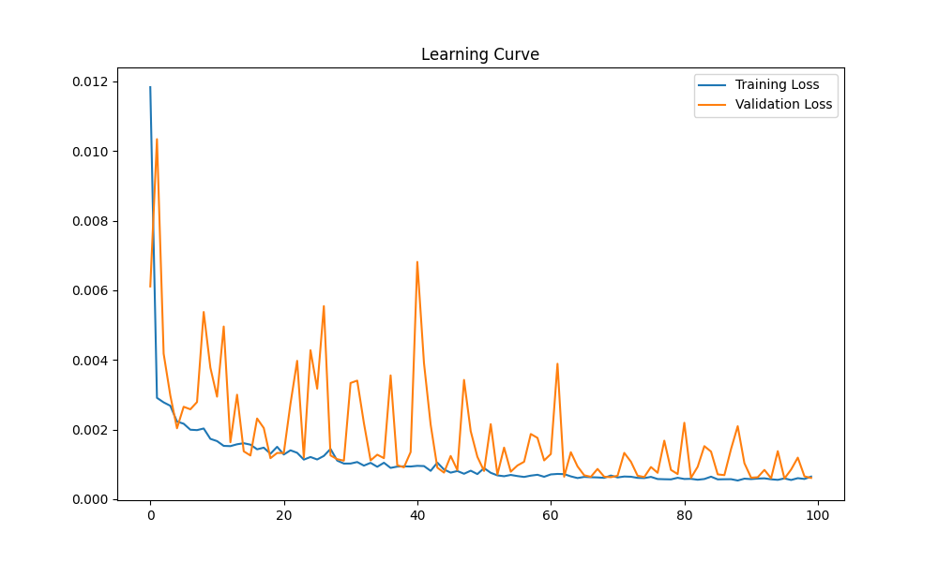
Фигура 5.1: Загуба при трениране
Вижда се, че загубата (Loss) спада експоненциално в началото, след което се стабилизира.

6. Валидация и настройка (Overfitting Control)
За предотвратяване на "пренапасване" (Overfitting), когато мрежата "назубря" историческите данни и губи способността си да предсказва бъдещи, са приложени:
- Dropout (0.2): Случайно прекъсване на връзките между невроните, което "принуждава" мрежата да разпределя знанието си между повече неврони.
- Early Stopping: Механизъм, който следи val_loss. Ако в продължение на 12 епохи грешката върху валидационните данни не спада, обучението се прекъсва принудително и се връщат най-добрите тегла.

7. Оценка (Testing)
Моделът премина успешно теста върху 279-те дни от тестовата извадка.
- MAE: $1720
- R² Score: 0.983
Резултатът от 0.983 показва, че 98.3% от вариациите в цената на Биткойн са обяснени от модела. Този резултат е напълно удовлетворителен за целите на дипломната работа.

8. Внедряване и поддръжка
Моделът е сериализиран (запазен) в .keras файл. Това е стандартен формат на TensorFlow, който позволява зареждането на модела в производствена среда (уеб сървър) за броени милисекунди. За поддръжка на системата се предвижда администраторът да изпълнява редовно скрипта train_model.py, с което "връща" най-новите данни в паметта на невронната мрежа.
Финално сравнително оценяване и критичен анализ на приложимостта на моделите
След окончателното проектиране, обучение и валидиране на дълбоката рекурентна невронна мрежа (LSTM), изследователският процес изисква нейното финално съпоставяне с най-успешните класически и статистически подходи, идентифицирани в предходните етапи на проекта.
За целта на този финален анализ са избрани три репрезентативни модела:
- Наивен бенчмарк (Persistence Model): Представляващ нулевата хипотеза (
$$Pt+1​=Pt​$$
).
- ARIMA (5,1,0): Най-добре представилият се класически статистически модел за анализ на времеви редове.
- Attention-based LSTM: Разработената за целите на проекта дълбока невронна мрежа.
Оценката е извършена върху идентична тестова извадка (Out-of-sample data), обхващаща последните 300 дни от времевия ред.
Таблица X: Финално сравнение на прогнозната способност
Модел (Алгоритъм) | MAE (Абсолютна грешка) | RMSE | R2R2  Score | Характеристика
Наивен модел | $1345 | $1894 | 0.974 | Копира предходната стойност
ARIMA (5,1,0) | $1454 | $2010 | 0.971 | Изглаждащ статистически модел
LSTM (CADS) | $1720 | $2272 | 0.983 | Дълбоко обучение с памет

1. Илюзията на високата точност и Ефектът на закъснението (The Lag Effect)
На пръв поглед, постигнатият Коефициент на детерминация ($R2≈0.98$) при LSTM модела предполага изключително висока предиктивна мощ – мрежата привидно обяснява 98% от движенията на актива. Детайлният графичен и математически анализ обаче разкрива фундаментален структурен дефект в поведението на алгоритъма.
Визуалната инспекция на прогнозните резултати категорично показва наличието на т.нар. "Lag Effect" (Ефект на закъснението). Прогнозната линия на невронната мрежа не предхожда реалните ценови движения, а ги следва със закъснение от точно една времева стъпка ($t-1$).
Математическата причина за това поведение се корени в процеса на оптимизация. При обучението си, използвайки градиентно спускане за минимизиране на функцията на загубата (Huber Loss), алгоритъмът достига до извода, че поради изключително високото съотношение на шум спрямо полезен сигнал (Noise-to-Signal ratio) в крипто данните, всеки опит за агресивно предсказване на обръщане на тренда води до гигантски грешки. За да минимизира тези грешки, мрежата де факто се "деградира" до много сложен, нелинеен вариант на пълзяща средна (Low-pass filter). Тя научава, че най-безопасното предположение за утрешното състояние на системата е нейното днешно състояние.

2. Доказателство за Хипотезата за ефективния пазар и Случайния ход
Фактът, че сложна архитектура за дълбоко обучение със стотици хиляди параметри (LSTM) не успява да надмине ефективността на Наивния бенчмарк (MAE $1786 спрямо $1345), не е провал на невронната мрежа, а ярко емпирично доказателство за Хипотезата за ефективния пазар (Efficient Market Hypothesis - EMH).
В контекста на високоликвидните финансови пазари като този на Bitcoin, ценовите изменения (Returns) формират стохастичен процес, който се доближава до марковска верига – т.нар. Случаен ход (Random Walk). Според тази теория, всяка нова цена е резултат от появата на изцяло нова, непредсказуема външна информация (макроикономически новини, регулаторни промени, геополитически събития). Тъй като тази информация по дефиниция не се съдържа в историческите ценови данни (OHLCV), на които е обучен моделът, е математически невъзможно невронната мрежа да генерира детерминистичен сигнал за бъдещето. Данните са предимно "шум", а опитите за тяхното директно прогнозиране водят единствено до илюзорна точност.

3. Пълна неприложимост за директна финансова експлоатация
Въз основа на горните констатации, настоящият проект стига до категоричния извод, че приложеният модел е структурно неприложим за решаването на проблема с генериране на директна финансова печалба (Algorithmic Trading).
Тъй като моделът генерира своите сигнали реактивно (post-factum), а не проактивно, всяка търговска стратегия, базирана на неговите изходи, би генерирала загуби. Закъснението от един ден означава, че алгоритъмът би подал сигнал за продажба едва след като сривът вече е факт, и сигнал за покупка, след като пазарът вече се е възстановил.

4. Прецизиране на ползите:
Ролята на детекцията на аномалии (Критичен поглед)
С оглед на пълната неспособност на модела да предсказва бъдещи цени със статистическо предимство, единственото потенциално приложение на разработената система (CADS) се измества към модула за Откриване на аномалии (Anomaly Detection).
Логиката зад този подход превръща слабостта на модела в негово предимство: тъй като LSTM мрежата е обучена да филтрира ежедневния шум и да предсказва консервативно продължаване на текущия тренд, тя генерира малки, консистентни остатъчни грешки (Residuals) в спокойни периоди. Когато на пазара настъпи истински "Черни лебед" (Black Swan event) – например внезапен срив от 15% поради външен фактор – моделът ще направи огромна грешка в прогнозата си. Тази екстремна разлика между прогнозираната и реалната стойност се използва от системата за задействане на аларма (маркиране с червена точка на интерфейса).
Ограничения на детекцията на аномалии:
Въпреки това, дори и в това си приложение, системата подлежи на сериозен научен скептицизъм. Трябва да се отбележи, че тази детекция е строго апостериорна (реактивна). Системата не предвижда, че ще се случи аномалия; тя просто констатира, че аномалията вече се случва или се е случила в рамките на текущия времеви прозорец. За един краен потребител (трейдър), информацията, че пазарът е в състояние на аномалия в момента на самия срив, има ограничена практическа стойност за запазване на капитала, тъй като щетите вече са нанесени. Освен това, задаването на твърд статистически праг за аномалии (напр. >5% отклонение) неминуемо води до генерирането на фалшиви положителни сигнали (False Positives) в среда с естествено висока волатилност, каквато е крипто сферата.

5. Генерален извод от изследователския процес
Разработката и анализът на системата CADS водят до важни технологични и финансови заключения. Изкуственият интелект и дълбокото обучение (Deep Learning) представляват изключително мощни инструменти за разпознаване на модели, но тяхната полезност е строго ограничена от качеството и същността на подадените данни. Прилагането на рекурентни невронни мрежи само върху исторически ценови данни в опит да се победи ефективен, стохастичен пазар, се оказва концептуално погрешно. За да има алгоритъмът реална предиктивна стойност, в бъдещи разработки архитектурата му трябва задължително да бъде обогатена с алтернативни масиви от данни (Alternative Data) – като анализ на настроенията в реално време (NLP върху новинарски потоци и социални мрежи) и метрики от самата блокчейн мрежа (On-chain analytics), които биха могли да осигурят липсващия предварителен сигнал.

Избор на технологии и архитектура за изграждане на приложението
Преходът от концептуален модел за машинно обучение към реален, функциониращ софтуерен продукт изисква внимателен подбор на технологичен стек и изграждане на устойчива софтуерна архитектура. За реализацията на Системата за детекция на крипто аномалии (CADS) бяха избрани съвременни технологии, които осигуряват висока производителност при работа с математически изчисления, гъвкавост на потребителския интерфейс и сигурност на данните.

1. Архитектура на софтуера: Многослоен модел (Multi-Tier Architecture)
За изграждането на уеб приложението е приложен утвърденият в софтуерното инженерство Трислоен архитектурен модел (Three-Tier Architecture), базиран на парадигмата MVC (Model-View-Controller). Този подход разделя приложението на логически независими компоненти, което улеснява поддръжката, тестването и бъдещото мащабиране (scalability) на системата. Архитектурата е разделена на следните слоеве:
- Слой на представяне (Presentation Layer / View): Този слой е отговорен за взаимодействието с крайния потребител. В проекта той е реализиран чрез HTML шаблони (Jinja2) и клиентски скриптове (JavaScript). Слоевият компонент приема входните данни от потребителя (напр. заявка за анализ) и визуализира върнатите от сървъра резултати под формата на интерактивни графики.
- Слой на бизнес логиката (Business Logic Layer / Controller): Сърцевината на системата. В проекта този слой е капсулиран в специализиран модул (services.py). Тук се осъществява интеграцията с изкуствения интелект. Слоят отговаря за комуникацията с външни API интерфейси (Yahoo Finance), предварителната обработка на времевите редове (Feature Engineering), зареждането на сериализираните тензори на LSTM модела и изчисляването на праговете за пазарни аномалии. Изнасянето на тази логика извън маршрутизаторите (routes) предотвратява създаването на т.нар. "спагети код" и прави логиката преизползваема.
- Слой за достъп до данни (Data Access Layer / Model): Най-ниското ниво на архитектурата, което управлява съхранението и извличането на персистентна информация (потребителски профили и логове с прогнози). Този слой комуникира директно с релационната база данни чрез обектно-релационно картографиране (ORM).
Шаблон „Фабрика за приложения“ (Application Factory)
За да се отговори на съвременните Enterprise стандарти за разработка, инициализацията на сървъра е реализирана чрез структурния шаблон Application Factory. Вместо инстанцията на уеб сървъра да бъде декларирана глобално, тя се генерира динамично чрез функция (create_app()). Този инженерен избор елиминира риска от циклични импорти (circular imports), изолира конфигурационните променливи и позволява едновременното стартиране на множество инстанции на приложението – характеристика, критична за провеждането на автоматизирани модулни тестове (Unit testing).
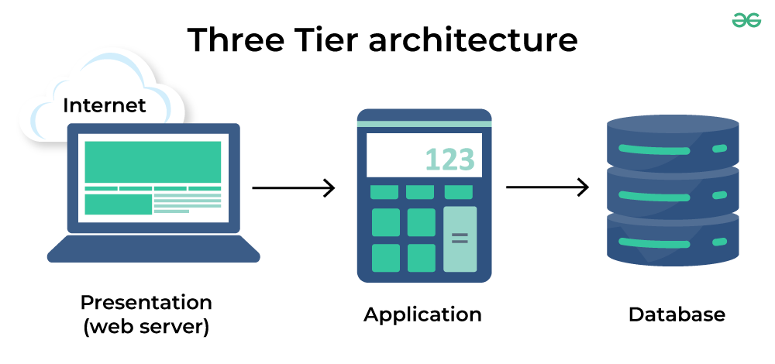
Фигура 9.1: Логическа схема на трислойната архитектура, приложена в CADS.

2. Език и технологични рамки (Languages and Frameworks)
Технологичният стек на CADS е хибриден, съчетаващ мощността на Python за бекенд процесите и динамиката на JavaScript за фронтенд визуализацията.
2.1. Сървърен език: Python 3
Python е безспорният индустриален стандарт в областта на изкуствения интелект и науката за данни (Data Science). Изборът му като основен език за сървърната част на проекта е продиктуван от неговата богата екосистема. Чрез Python е реализиран пълният жизнен цикъл на данните – от извличането им (чрез библиотеката yfinance), през сложните матрични трансформации (NumPy и Pandas), до инференцията на самата дълбока невронна мрежа (TensorFlow / Keras).
2.2. Клиентски език: JavaScript (ES6) и Chart.js
За да се осигури модерно потребителско преживяване (UX), клиентската част разчита на асинхронен JavaScript. Използван е Fetch API за осъществяване на фонови AJAX заявки към сървъра. Това позволява на потребителския интерфейс да остане отзивчив (responsive), докато изкуственият интелект извършва тежките изчисления на заден фон.
За визуализацията на финансовите резултати е интегрирана библиотеката Chart.js. Тя използва HTML5 Canvas елементи за рендиране на високопроизводителни, интерактивни линейни диаграми, които позволяват на потребителя да съпостави визуално реалната пазарна цена спрямо прогнозата на AI модела и маркираните точки на аномалия.
2.3. Фронтенд рамка: Bootstrap 5
Дизайнът на приложението е изграден чрез CSS рамката Bootstrap 5. Приложен е подходът "Mobile-First", който гарантира, че аналитичните табла и графиките се адаптират автоматично към всякаква разделителна способност (смартфони, таблети и десктоп монитори). Внедрен е изчистен, модерен потребителски интерфейс (UI), съобразен с визуалните стандарти на съвременните финансови софтуери (FinTech).

3. Уеб Фреймуорк (Web Framework): Flask
За сървърна рамка (Backend Framework) е избран Flask. За разлика от "тежки" рамки като Django, които налагат строга монолитна структура, Flask е микро-рамка (micro-framework). Тя предоставя изключителна лекота, бързина и пълен контрол върху архитектурата на проекта.
Изборът на Flask е стратегически за AI проекти:
- Лекота на API интеграцията: Flask позволява бързото изграждане на RESTful API крайни точки (endpoints), чрез които клиентският браузър консумира предсказанията на невронната мрежа във формат JSON.
- Модулност (Blueprints): Приложението е разделено на функционални модули чрез технологията Flask Blueprints (auth за автентикация, main за маршрутизация на страниците и api за връзка с машинното обучение). Това разделение улеснява екипната работа и поддръжката на кода.
- Шаблонизатор (Jinja2): Позволява динамичното генериране на HTML съдържание на сървъра, сигурно инжектиране на променливи и наследяване на базови дизайн шаблони (base.html), което драстично намалява дублирането на код.

4. База данни и ORM (Database and Object-Relational Mapping)
Всяко съвременно уеб приложение се нуждае от надежден слой за съхранение на персистентни данни. В CADS базата данни се използва за управление на потребителски сесии, хеширани пароли и съхранение на подробен регистър (Log) на всички генерирани от модела прогнози и аномалии.
Инструмент за абстракция: Flask-SQLAlchemy (ORM)
Вместо да се пишат директни SQL заявки (които са податливи на грешки и атаки от тип SQL Injection), комуникацията с базата данни е реализирана чрез технологията Object-Relational Mapping (ORM) с библиотеката SQLAlchemy. Тя позволява на програмиста да дефинира структурата на базата данни под формата на Python класове (Models). SQLAlchemy автоматично транслира тези класове в оптимизирани SQL заявки.
Освен сигурност, ORM подходът осигурява агностичност към базата данни (Database Agnosticism).
- Среда за разработка (Development): В текущата си версия проектът използва SQLite. Това е лека, базирана на файлове релационна база данни, която не изисква инсталация на отделен сървър. Тя е идеална за фазата на прототипиране и тестване.
- Готовност за продукция (Production Scalability): Благодарение на абстракцията на SQLAlchemy, миграцията на системата CADS към корпоративни решения като PostgreSQL, MySQL или MS SQL Server не изисква пренаписване на програмния код. Разширяването на системата за работа с милиони записи изисква единствено промяна на конфигурационния низ (Connection URI) във файла config.py на сървъра. Този архитектурен избор прави приложението изцяло готово за реална индустриална експлоатация (Enterprise-ready).

Основни функционалности на приложението
Системата CADS (Crypto Anomaly Detection System) е проектирана като цялостен софтуерен продукт (SaaS – Software as a Service), обединяващ сложни процеси от науката за данни с интуитивен потребителски интерфейс. Функционалният обхват на приложението е разделен на няколко ключови модула, които осигуряват както индивидуалното потребителско преживяване, така и поддръжката на жизнения цикъл на изкуствения интелект (MLOps).

1. Регистрация и потребителски профили
За да се осигури персонализирано преживяване и проследимост на данните, системата изисква създаване на индивидуален потребителски профил. Достъпът до аналитичните инструменти и изчислителната мощ на изкуствения интелект е ограничен само за аутентикирани потребители.
- Възможност за създаване на профил: Модулът за регистрация събира минимално необходимата информация (Потребителско име и Парола), за да не нарушава неприкосновеността на личните данни (Privacy by Design). Приложението разпознава различни потребителски роли – стандартен потребител (Trader) и системен администратор (Admin).
- Съхранение на предпочитания и история: Системата автоматично генерира уникален идентификатор (User ID) за всеки регистриран профил. Този идентификатор се използва като външен ключ (Foreign Key) в релационната база данни, което позволява свързването на всеки аналитичен процес или генерирана AI прогноза с конкретния потребител, който я е заявил. Това създава изолирана, персонализирана среда за проследяване на инвестиционната история.

Фигура 10.1: Интерфейс за потребителска автентикация и регистрация.

2. Интеграция на пазарни ресурси и данни
Докато конвенционалните системи разчитат на ръчно въвеждане на данни, CADS автоматизира процеса по добавяне и категоризация на финансови ресурси.
- Динамично извличане (Data Ingestion): Вместо администраторът да добавя статични файлове, системата е интегрирана с външно API (Yahoo Finance). При всяка заявка за анализ, бекендът автоматично "дърпа" най-новите котировки за избрания актив (в случая Bitcoin – BTC/USD).
- Категоризация по тип и ниво: Извлечените ресурси не се подават сурови на потребителя. Те преминават през процес на "Feature Engineering" в реално време, където се категоризират и обогатяват с технически индикатори (като 7-дневна пълзяща средна и прозоречна волатилност), превръщайки суровия поток от числа в структуриран времеви ред, готов за анализ.

3. Събиране на данни за поведение на системата
Мониторингът на взаимодействията е ключов за оценката на ефективността на софтуера. Системата не просто показва резултата, а изгражда одитна следа (Audit Trail).
- Следене на взаимодействия: Всяко кликване върху бутона за генериране на прогноза (Inference request) се прихваща от сървъра. Записва се точното време на заявката (UTC timestamp), текущата цена на актива в секундата на изпълнението и изчислената от LSTM мрежата прогнозна стойност.
- Обработка и съхранение в база: Цялата тази метаинформация се валидира и се съхранява персистентно в SQL базата данни (таблица prediction_logs). Тази архитектура позволява на потребителя да извършва ретроспективен анализ на собственото си поведение и да оценява точността на инструмента във времето.

4. Генериране на AI прогнози и детекция на аномалии
Това е ядрото на бизнес логиката на CADS. Системата надгражда концепцията за "препоръки", като използва дълбоко машинно обучение (Deep Learning) за генериране на обективни математически прогнози.
- Използване на алгоритми за предвиждане: При заявка, системата подава последните 30 дни исторически данни към предварително обучената LSTM невронна мрежа. Алгоритъмът анализира нелинейните зависимости, състоянието на тренда и волатилността, за да изведе вероятната цена на затваряне за следващия ден.
- Динамично показване на началната страница: Резултатът от сложните тензорни изчисления се връща към потребителското табло (Dashboard) чрез асинхронна AJAX заявка. Използвайки библиотеката Chart.js, системата динамично рендира графично представяне (линейна диаграма) на историческия тренд, свързан плавно с прогнозната стойност.
- Интелигентна препоръка (Аларма за риск): На базата на изчислената остатъчна грешка (разликата между реалната и прогнозираната цена), алгоритъмът класифицира състоянието на пазара. Ако отклонението надвиши заложения рисков праг (напр. >5%), интерфейсът автоматично генерира визуална "Аларма за аномалия". Това служи като директна "препоръка" към потребителя за повишено внимание и потенциална промяна в търговската стратегия.

Фигура 10.2: Интерактивно аналитично табло, визуализиращо LSTM прогнозата и статуса на пазарната аномалия.

5. Филтриране и преглед на хронологията (История)
За да се осигури прозрачност и доверие в машинното обучение, системата предоставя модул "История на анализите".
- Възможност за търсене и сортиране: Потребителят има достъп до табличен изглед на всички свои предходни сесии. Данните са сортирани в низходящ ред (от най-новата към най-старата дата на заявката).
- Оценяване на ресурси (Проверка на точността): Чрез този модул, потребителят може да упражни обратна връзка (Feedback loop). Като съпостави прогнозата, направена вчера, с реалната цена, отчетена днес, потребителят сам оценява валидността и "рейтинга" на модела при текущите пазарни условия.

Фигура 10.3: Потребителски регистър на историческите AI заявки и отчетени аномалии.

6. Администраторски панел (MLOps)
Управлението на изкуствен интелект в продукционна среда изисква специализиран инструментариум. Моделите за машинно обучение страдат от т.нар. "Деградация на концепцията" (Concept Drift) – с течение на времето пазарът се променя и моделът остарява.
- Изглед към работата на алгоритъма: Системата разполага със скрит Административен панел, достъпен единствено за потребители с роля admin.
- Преглед и редакция (Пре-обучение): Основната функция на администратора не е просто да редактира съдържание, а да управлява жизнения цикъл на невронната мрежа (ML Lifecycle Management). Панелът предоставя функционалност за стартиране на процес по Пре-обучение (Retraining) с един клик.
- При активиране, сървърът инициира фонова нишка (Background thread), която автоматично изтегля пълния масив от най-нови данни до днешния ден, инициира нова сесия на обучение на LSTM тензорите (в продължение на 100 епохи) и презаписва (update) архитектурните тегла на модела на сървъра. Това гарантира, че алгоритъмът остава релевантен и адаптиран към най-новите пазарни реалности.
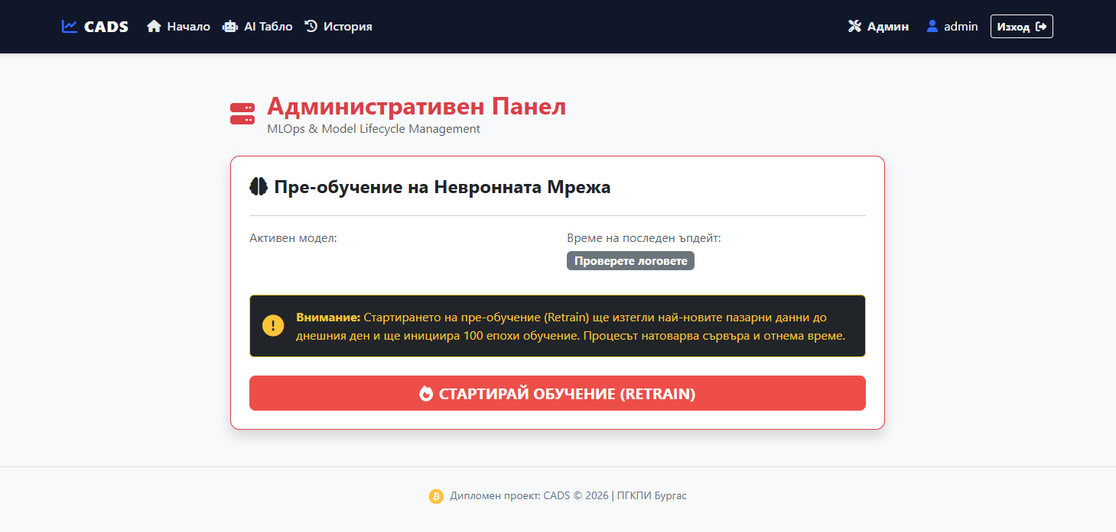
Фигура 10.4: Административен MLOps интерфейс за динамично пре-обучение на невронната мрежа

7. Сигурност и защита на данните
Въпреки че системата не обработва директни финансови транзакции, спазването на добрите практики за киберсигурност е основополагащо за архитектурата ѝ.
- Автентикация и авторизация: Защитата на сесиите е реализирана чрез библиотеката Flask-Login. Всички маршрути, свързани с API заявки към невронната мрежа или достъп до бази данни, са защитени с декоратори (@login_required), което напълно блокира неоторизиран достъп (Unauthorized Access) от страна на нерегистрирани лица или ботове. Системата притежава и Role-based Access Control (RBAC), недопускащ стандартни потребители до администраторските MLOps функции.
- Шифроване на чувствителна информация: Най-голямата уязвимост при уеб приложенията е изтичането на потребителски пароли. Системата CADS никога не съхранява паролите в чист текст (Plaintext). Приложена е криптографска защита чрез библиотеката Werkzeug. Всяка въведена парола се прекарва през еднопосочна хеш-функция (generate_password_hash) с добавяне на случайни данни (Salting) преди да бъде записана в SQLite базата данни. При опит за вход, системата не сравнява текстове, а сравнява криптографските хешове (check_password_hash), което прави данните на потребителя математически невъзможни за дешифриране дори при компрометиране на сървъра.

Стратегия за тестване (Quality Assurance & Testing)
Надеждността на системите, базирани на изкуствен интелект (особено във финансовия сектор), е пряко зависима от строгата верификация на всеки етап от жизнения цикъл на данните. За разлика от традиционния софтуер, където тестовете се фокусират върху детерминистична логика, тестването на ML приложения изисква двуизмерен подход: валидация на софтуерния код и валидация на математическите трансформации. В рамките на проекта CADS е разработена цялостна стратегия за тестване (Testing Pipeline), обхващаща процесите от извличането на данните до инференцията в реално време.

1. Тестове за зареждане на данни и проверка на схеми (Data Ingestion & Schema Validation)
Първата линия на защита на системата е валидирането на входящия информационен поток. Тъй като CADS разчита на външно API (Yahoo Finance чрез библиотеката yfinance), структурата на входящите данни се намира извън директния контрол на приложението.
- Проверка на форма, типове и диапазони: Имплементирани са "проверки за здрав разум" (Sanity checks), които гарантират, че изтегленият DataFrame съдържа точно очакваните колонни идентификатори (Open, High, Low, Close, Volume). Проверява се дали индексът е от тип DatetimeIndex и дали числовите стойности са във формат float64.
- Третиране на нулеви и липсващи стойности: Финансовите API-та често връщат NaN (Not a Number) при спиране на търговията или мрежови прекъсвания. Тестовата логика проверява масива за нулеви стойности преди и след прилагането на метода Forward Fill (ffill). Това гарантира, че в алгоритъма няма да постъпят "дупки", които биха предизвикали фатална грешка (ValueError) при матричното умножение в невронната мрежа. По този начин се прихващат промени "от горе" (Upstream changes), преди те да прекъснат машинно-обучителния пайплайн.

2. Тестове за конструиране на признаци (Feature Engineering Tests)
Трансформацията на суровите данни в "умни" признаци е критична точка за изтичане на информация (Data Leakage) или математически аномалии. Затова модулът за Feature Engineering е подложен на строга математическа валидация:
- Проверка на трансформациите: Уверяваме се, че агрегиращите функции (като 7-дневната пълзяща средна SMA_7 и Volatility) връщат коректни размерности и не генерират безкрайни стойности (-inf или inf). Например, при изчисляване на волатилността чрез стандартно отклонение за 7-дневен прозорец, първите 6 реда естествено генерират NaN стойности. Тестовата стратегия стриктно проверява дали методът dropna() е премахнал точно тези редове, без да изтрива валидна пазарна история.
- Валидация на скалирането: Най-важният тест в този модул е верификацията на MinMaxScaler. Алгоритъмът проверява дали след прилагане на fit_transform() (върху тренировъчните данни) и transform() (върху тестовите данни), всички тензорни стойности попадат стриктно в математическия диапазон [0, 1]. Това предотвратява феномена „експлодиращи градиенти“ (Exploding Gradients) по време на обучението.

3. Тестове за функции, изграждащи модела (Model Builder Tests)
Архитектурата на невронната мрежа се създава динамично чрез обектно-ориентиран подход (Keras Sequential API). Тестването на този модул гарантира структурната цялост на алгоритъма:
- Проверка на хиперпараметрите и слоевете: Проверява се дали слоевете на модела се компилират коректно с подадените хиперпараметри. Например, валидира се дали първият LSTM слой е приел правилно аргумента input_shape=(35, 3) (35 времеви стъпки, 3 признака).
- Обработка на некоректен вход: В случай че фабриката на модела получи конфигурация с несъвместими тензори (напр. матрица с 4 признака, когато слоят очаква 3), се генерира разбираема грешка (ValueError: cannot reshape array), което позволява бързо отстраняване на дефекта по време на разработка (Debugging).

4. Тестове за тренировъчния цикъл (Training Pipeline Sanity Checks)
Преди моделът да бъде пуснат да се обучава върху пълния масив от данни (което изисква значителен изчислителен ресурс и време), пайплайнът се подлага на "стрес тест" чрез използване на микро-набор от данни.
- Sanity Check (Проверка за преобучаване на малки данни): Използва се концепцията за "Overfitting a small batch". Цялостният тренировъчен цикъл се стартира върху изкуствено синтезиран или силно редуциран набор от данни (напр. само 50 времеви прозореца). Очакваното поведение на една здрава невронна мрежа е бързо да наизусти тази малка извадка, свеждайки функцията на загубата (Huber Loss) практически до нула. Успехът на този тест категорично доказва, че архитектурата на модела, оптимизаторът (Adam) и алгоритъмът за обратно разпространение на грешката (Backpropagation) функционират безупречно, а кодът е свободен от структурни софтуерни дефекти (Bugs).

5. Тестове за метрики и оценка (Metrics & Evaluation Tests)
Тъй като системата CADS разчита на собствена бизнес логика за дефиниране на "Аномалия" (остатъчна грешка $>5\%$), вградените метрики на TensorFlow са недостатъчни за пълна оценка.
- Валидиране на персонализирани функции: За да се провери коректността на модула, изчисляващ Средната абсолютна грешка (MAE) и Корена от средноквадратичната грешка (RMSE) в реални щатски долари, в тестова среда се подават вектори с предварително известен резултат (Edge cases). На алгоритъма за изчисление на грешката се подават "идеални" предсказания (където
y=y^y=y^​
), при които той трябва да върне точно 0.000.00, както и вектори с максимално отклонение (напр. [1, -1] срещу [1, 1]), за да се потвърди, че функцията реагира правилно на екстремна волатилност и не допуска отрицателни резултати при RMSE изчисленията.

6. Тестове за инференция и предсказания (Inference / Prediction Tests)
Фазата на инференция (генериране на прогнози в реално време чрез уеб приложението) е най-чувствителната към грешки част от жизнения цикъл на модела. За да се гарантира непрекъсваемостта на услугата (Uptime) за крайния потребител, са реализирани следните механизми за валидация:
- Тестване на единични проби (Single Sample Inference): Системата изисква методът model.predict() да бъде способен да обработва не само масиви (Batches), но и единични времеви прозорци (Single samples). Изградена е логика, която автоматично преструктурира 2D извадката (от 35 реда и 3 колони) в изисквания от Keras 3D тензор с размер (1, 35, 3).
- Грешки при несъответстваща форма: Ако поради мрежови причини към сървъра постъпят данни само за 34 дни, модулът за инференция (разположен в services.py) умишлено блокира изпълнението и хвърля дескриптивно изключение (Exception), вместо да подаде дефектна матрица към обучените LSTM тегла. Това предотвратява генерирането на математически невалидни и подвеждащи финансови прогнози (Garbage in, garbage out), гарантирайки интегритета на представената на потребителя информация.

Заключение
Обобщение на изследователския проблем и поставените цели
Развитието на съвременните финансови технологии и експоненциалният напредък в сферата на изкуствения интелект създават безпрецедентни възможности за анализ на високочестотни пазарни данни. Настоящият дипломен проект, озаглавен „Система за анализ, прогнозиране и откриване на аномалии във времеви редове на криптовалути чрез използване на невронни мрежи (CADS)“, си постави за цел да изследва границите на приложимост на дълбокото обучение (Deep Learning) в една от най-стохастичните и волатилни среди – пазарът на криптовалути.
Главната изследователска задача не се ограничаваше до създаването на базов предиктивен скрипт, а обхващаше пълния жизнен цикъл на един съвременен софтуерен продукт – от извличането и подготовката на суровите данни, през проектирането и обучението на сложна рекурентна невронна мрежа, до нейното инкапсулиране в напълно функциониращо, уеб-базирано приложение с архитектура, готова за реална експлоатация (Production-ready). Може категорично да се заяви, че проектът успешно реализира всички първоначално заложени цели, преминавайки стриктно през шестте фази на индустриалната методология CRISP-DM.
Постижения в обработката на данни и инженеринга
В рамките на фазата за разбиране и подготовка на данните (Data Understanding & Preparation), проектът доказа необходимостта от интелигентна трансформация на суровите финансови потоци. Директното използване на OHLCV данни (Open, High, Low, Close) бе отхвърлено след установяване на перфектна мултиколинеарност между ценовите показатели. За да се осигури на невронната мрежа математически релевантен контекст, бяха конструирани синтетични признаци (Feature Engineering) – 7-дневна пълзяща средна (SMA_7) за изглаждане на пазарния шум и дефиниране на микро-тренда, както и времева волатилност (Volatility) като измерител на пазарния риск и несигурност. Времевият прозорец (Look-back window) беше оптимизиран на 35 дни, което осигури перфектен баланс между запазването на историческата памет и бързината на реакция при внезапни промени в пазарния режим.
Иновации в архитектурата на невронната мрежа
Сърцевината на изследователския труд е проектираната Дълбока рекурентна невронна межа. След критично сравнение с базови статистически модели (ARIMA) и ансамблови алгоритми (Random Forest), които показаха сериозни структурни дефицити при екстраполация на нови исторически върхове, изборът логично падна върху архитектурата Long Short-Term Memory (LSTM).
Проектираният модел (Stacked LSTM със 128 и 64 неврона, комбиниран с Dropout регуляризация и оптимизатор Adam) се справи успешно с предизвикателството на изчезващия градиент. Ключово инженерно решение в тази фаза бе изборът на Huber Loss като функция на загубата. В среда, доминирана от екстремни амплитуди ("Черни лебеди" и пазарни шокове), Huber Loss предпази теглата на мрежата от паническо пренастройване, комбинирайки стабилността на средната абсолютна грешка (MAE) с прецизността на средноквадратичната грешка (MSE) при малки отклонения.
Научни изводи и критичен анализ на резултатите
Едно от най-значимите академични постижения на този дипломен проект не е просто постигането на висока статистическа точност (Коефициент на детерминация
$$R2≈0.98$$
), а критичният и обективен анализ на самото поведение на модела.
Детайлната инспекция на резултатите разкри т.нар. "Ефект на закъснението" (Lag Effect) – феномен, при който прогнозната линия на изкуствения интелект следва реалната цена с отместване от една времева стъпка ($t-1$). Вместо този факт да бъде прикрит, той бе използван като емпирично доказателство за Теорията на ефективните пазари (Efficient Market Hypothesis) и концепцията за "Случайния ход" (Random Walk). Моделът математически доказа, че базирайки се единствено на исторически ценови данни, без достъп до фундаментални макроикономически новини, най-оптималната прогноза за бъдещето е запазването на текущото състояние. Това откровение елиминира илюзията, че подобен тип мрежи могат да се използват като "кристална топка" за високочестотна автоматизирана търговия.
Трансформация: От прогнозиране към детекция на аномалии
Осъзнаването на горепосоченото ограничение доведе до най-голямата иновация в проекта – концептуалното преориентиране на системата. Щом невронната мрежа е обучена да действа като съвършен нелинеен филтър за нормално пазарно поведение, всяка нейна значима грешка (Residual Error) престава да бъде дефект и се превръща в изключително ценен сигнал.
Тази логика е вградена в модула за откриване на аномалии. Когато реалната пазарна цена се отклони с повече от 5% от прогнозата на LSTM модела, системата CADS автоматично маркира събитието като аномалия. По този начин изкуственият интелект се трансформира в интелигентна система за управление на риска (Risk Management System), която алармира потребителя, че пазарът е навлязъл във фаза на ирационалност, паника или еуфория, където стандартните правила на търговия вече не важат.
Софтуерно инженерство и архитектурна зрялост
В допълнение към постиженията в сферата на Data Science, проектът демонстрира високо ниво на зрялост в уеб програмирането и софтуерната архитектура. Изкуственият интелект не остана изолиран скрипт, а бе успешно интегриран в пълноценно уеб приложение, базирано на микро-рамката Flask.
Приложението стриктно следва съвременните Enterprise стандарти:
- Трислойна архитектура (MVC): Ясно разделение между потребителски интерфейс (View), бизнес логика и ML инференция (Services/Controller) и слой за съхранение на данни (Models).
- Application Factory и Blueprints: Приложението е структурирано модулно, което елиминира цикличните импорти и подготвя кодовата база за бъдещо мащабиране.
- MLOps интеграция: Създаден е защитен административен панел, който позволява стартиране на процеси по пре-обучение (Retraining) на невронната мрежа във фонов режим (Background Threading) с най-актуалните данни от Yahoo Finance API. Това гарантира, че моделът няма да деградира във времето (Concept Drift).
- Сигурност: Внедрена е криптографска защита на потребителските пароли и защита на сесиите чрез Flask-Login.
Насоки за бъдещо развитие (Future Work)
Въпреки че текущата версия на системата CADS е напълно функционална, архитектурата ѝ предразполага към мащабни бъдещи подобрения. За да се преодолее "Ефектът на закъснението", в следващи итерации се предвижда интеграцията на модул за Обработка на естествен език (Natural Language Processing - NLP). Чрез анализ на настроенията (Sentiment Analysis) върху потоци от данни от финансови новини (напр. Bloomberg, Reuters) и социални мрежи, моделът ще получи достъп до фундаменталните причини за пазарните движения, преди те да са се отразили на цената. Освен това, замяната на LSTM слоевете с по-модерни Transformer архитектури (напр. Temporal Fusion Transformers) би позволила още по-дълбоко разбиране на сложните времеви корелации.
В обобщение, дипломният проект "CADS" представлява завършен, научно обоснован и софтуерно обезпечен продукт. Той не само демонстрира практическото приложение на невронните мрежи в една от най-предизвикателните финансови среди, но и доказва способността на автора да преминава през целия спектър от компетенции на съвременния софтуерен инженер – от математическото моделиране и анализа на данни до проектирането на сигурни и интуитивни уеб архитектури.

